1. 环境：linux python3

config.py中进行程序配置

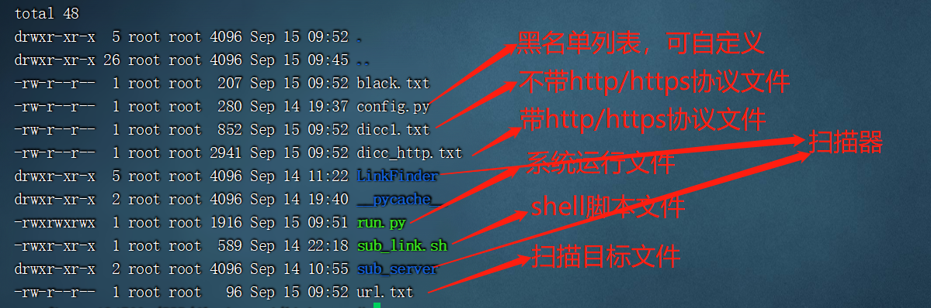

1. 用到的库

jsbeautifier

os

tqdm

time

1. 运行截图

